

TRƯỜNG ĐẠI HỌC KIẾN TRÚC HÀ NỘI
KHOA CÔNG NGHỆ THÔNG TIN


Môn : Quản lý dự án Công nghệ thông tin
Giảng viên hướng dẫn : Phạm Trọng Tuấn
Nhóm : 8
Sinh viên thực hiện:
- Nguyễn Thị Phương (nhóm trưởng) 2055010209
- Trịnh Thị Lữ 2055010161
- Trần Thị Thu Chang 2055010030
- Trịnh Đình Đại 2055010054
Hà Nội, tháng 4 năm 2024

BÁO CÁO MÔN HỌC
ĐỀ TÀI: QUẢN LÝ DỰ ÁN XÂY NHÀ VÀ CHĂM SÓC THÚ CƯNG

MỤC LỤC
MỞ ĐẦU 5
DANH MỤC BẢNG BIỂU 6
DANH MỤC HÌNH ẢNH 6
CHƯƠNG I : TỔNG QUAN VỀ ĐỀ TÀI 7
1. Lý do chọn đề tài 7
2. Mục tiêu của đề tài 7
3. Phạm vi của đề tài 7
4. Lĩnh vực/ngành nghề áp dụng 8
5. Khách hàng/người sử dụng 9
CHƯƠNG II: XÁC ĐỊNH DỰ ÁN 10
1. Mở đầu 10
1.1. Giới thiệu chung về quản lý dự án , quản lý dự án phần mềm 10
1.2. Những khái niệm cơ bản 10
1.3. Những lỗi truyền thống thường gặp 15
2. Tiến trình xử lý và tổ chức dự án 16
2.1. Giới thiệu các tiến trình xử lý 16
2.2. Các cách tổ chức dự án 18
CHƯƠNG III: LẬP KẾ HOẠCH DỰ ÁN 21
1. Lập kế hoạch dự án 21
1.1. Quá trình chuẩn bị ban đầu 21
1.2. Quá trình khởi tạo dự án 22
1.3. Quá trình lập kế hoạch 24
2. Phân rã công việc và ước lượng 24
2.1. Tóm tắt về quản lý phạm vi 24
2.2. Cấu trúc phân rã công việc 25
2.3. Công việc ước lượng trong quản lý dự án 27
2.4. Phân tích tài chính cho dự án 27
3. Lập lịch thực hiện dự án 30
3.1. Các kiến thức cơ bản về lập lịch 30
3.2. Các kỹ thuật lập lịch bao gồm sơ đồ mạng 31
3.3. Các kỹ thuật nén 32
3.4. Lập lịch dự án xây nhà và chăm sóc thú cưng 32
CHƯƠNG IV: ĐIỀU HÀNH VÀ KẾT THÚC DỰ ÁN 35
1. Quản lý rủi ro và những thay đổi 35
1.1. Quản lý rủi ro 35
1.2. Kiểm soát những thay đổi 36
1.3. Quản lý cấu hình 36
1.4. Quản lý rủi ro cho dự án chính 37
1.5. Quản lý thay đổi về dự án chính 41
2. Quản lý tài nguyên con người 41
2.1. Các vị trí trong nhóm thực hiện dự án 41
2.2. Cấu trúc các nhóm dự án 42
2.3. Phát triển nhóm làm việc cho dự án 45
2.4. Phương pháp lãnh đạo 45
3. Quản lý giao tiếp và kiểm soát dự án 46
3.1. Giao tiếp trong kiểm soát dự án 46
3.2. Phân tích các giá trị thu được 47
4. Quản lý chất lượng dự án và kết thúc dự án 47
4.1. Quản lý chất lượng dự án 47
4.2. Kết thúc dự án 48
CHƯƠNG V: CÔNG CỤ QUẢN LÝ DỰ ÁN 50
1. Giới thiệu chung các công cụ MS Project 50
1.1. Định nghĩa 50
1.2. Lợi ích của MS Project 50
1.3. Thuật ngữ Tiếng Anh 51
1.4. Các thành phần cần quản trị 51
2. DEMO dự án trên MS Project 51
CHƯƠNG VI: TỔNG KẾT 52
TÀI LIỆU THAM KHẢO 53

MỞ ĐẦU
Khi đời sống vật chất tinh thần của con người ngày càng cao thì gắn liền với nó là những nhu cầu giải trí. Với truyền thống và thói quen nuôi thú cưng trong nhà có từ xa xưa của tổ tiên, ngày nay người dân Việt Nam tiếp tục phát huy truyền thống và thỏi quen tốt đẹp ấy, biến nó thành một thú tiêu khiến cực kỳ tao nhã và bổ ích. Theo các nhà khoa học, khi chúng ta ở bên cạnh thú cưng, não của chúng ta nhà ra nhiều oxytocin hơn giúp làm hạ huyết áp, giảm stress và sự lo âu. Những chú chó, mèo không đơn giản chỉ là những động vật, nó còn như một thành viên trong gia đình, được chăm sóc hết sức chu đáo và cung chiều. Thú cưng còn thể hiện đẳng cấp, tính cách, phong cách sống của người chủ sở hữu. Vì vậy những người chủ rất quan tâm đến việc chăm sóc cho những chủ thú cưng của mình. Họ không ngần ngại chi trả những số tiền không nhỏ để tìm người hay thuê dịch vụ “chăm sóc kỹ lưỡng cho thú cưng". Tuy nhiên, Do quá bận rộn với công việc, hoặc do không có đủ kĩ năng chăm sóc, họ thường tìm đến những trung tâm chăm sóc thú cưng. Sự sung túc trong cuộc sống hiện nay đã mang đến nhiều cơ hội kinh doanh đầy tiềm năng. Mô hình dịch vụ này đang dần phát triển tại Việt Nam, và ngày càng phát triển. Nắm bắt cơ hội này, nhóm chúng tôi đã tiến hành nghiên cứu thị trường và mở dịch vụ khám chữa bệnh cho thú cưng với hy vọng có thể chia sẽ tình yêu thương bằng sự chăm sóc chu đáo của chúng tôi đến với những thú cưng của bạn.
Xây dựng tổ ấm cho bản thân và mang đến môi trường sống tốt nhất cho người bạn bốn chân là mong muốn của nhiều người. Tuy nhiên, việc quản lý song song hai dự án quan trọng này có thể trở nên thách thức nếu không có kế hoạch và phương pháp hiệu quả. Đề tài “Quản lý dự án xây nhà và chăm sóc thú cưng” nhằm cung cấp cho chúng ta những kiến thức và kỹ năng cần thiết để thực hiện cả hai mục tiêu một cách thành công.

DANH MỤC BẢNG BIỂU

DANH MỤC HÌNH ẢNH

CHƯƠNG I : TỔNG QUAN VỀ ĐỀ TÀI

1. Lý do chọn đề tài
- Xây nhà và chăm sóc thú cưng đều là những nhu cầu thiết yếu của con người trong cuộc sống hiện đại.
- Các thông tin và tài liệu liên quan đến đề tài đều dễ dàng tìm kiếm và thu thập.
- Đề tài phù hợp với sinh viên, người đi làm và những ai quan tâm đến lĩnh vực quản lý dự án.

2. Mục tiêu của đề tài
- Xây nhà:
- Hoàn thành công trình đúng thời hạn, ngân sách và chất lượng.
- Đảm bảo an toàn cho người thi công và gia chủ.
- Tạo ra một ngôi nhà phù hợp với nhu cầu và sở thích của gia đình cũng như tạo môi trường sống tốt cho thú cưng.
- Tiết kiệm chi phí và tối ưu hóa lợi ích kinh tế.
- Chăm sóc thú cưng:
- Đảm bảo thú cưng được chăm sóc tốt nhất về sức khỏe, dinh dưỡng và tinh thần.
- Tạo môi trường sống an toàn và thoải mái cho thú cưng.
- Giúp thú cưng hòa nhập tốt với gia đình và cộng đồng.

3. Phạm vi của đề tài
- Xây nhà
- Lập kế hoạch dự án: xác định mục tiêu, phạm vi công việc, thời gian, ngân sách, nhân lực, v.v.
- Thiết kế: lựa chọn phong cách thiết kế, bố trí mặt bằng, phối cảnh kiến trúc, nội thất, v.v.
- Thi công: bao gồm các hạng mục như san lấp mặt bằng, xây dựng phần thô, hoàn thiện, lắp đặt hệ thống điện nước, v.v.
- Giám sát thi công: đảm bảo tiến độ, chất lượng công trình theo đúng thiết kế và hợp đồng.
- Nghiệm thu: kiểm tra chất lượng công trình và bàn giao cho chủ nhà.
- Chăm sóc thú cưng
- Chăm sóc cơ bản: cung cấp thức ăn, nước uống, dọn dẹp vệ sinh, tắm rửa, chải lông, v.v.
- Chăm sóc y tế: khám sức khỏe định kỳ, tiêm phòng, điều trị bệnh, v.v.
- Dịch vụ huấn luyện: dạy các bài tập cơ bản, sửa đổi hành vi, v.v.
- Dịch vụ lưu giữ: chăm sóc thú cưng khi chủ nhà đi vắng, du lịch, v.v.
- Cung cấp dịch vụ spa, cắt tỉa lông, trang trí cho thú cưng.

4. Lĩnh vực/ngành nghề áp dụng
- Quản lý dự án:
- Xây dựng: ngành xây dựng, nhà thầu xây dựng, tư vấn giám sát thi công.
- Chăm sóc thú cưng: dịch vụ chăm sóc thú cưng, spa thú cưng, cửa hàng thú cưng.
- Kiến trúc và thiết kế:
- Xây nhà: kiến trúc sư, nhà thiết kế nội thất.
- Chăm sóc thú cưng: thiết kế khu vực sinh hoạt cho thú cưng.
- Y tế:
- Chăm sóc thú cưng: bác sĩ thú y, phòng khám thú y, bệnh viện thú y.
- Marketing:
- Xây nhà: marketing cho dịch vụ xây dựng, quảng cáo nhà đất.
- Chăm sóc thú cưng: marketing cho dịch vụ chăm sóc thú cưng, bán sản phẩm cho thú cưng.
- Tài chính:
- Xây nhà: vay vốn ngân hàng, quản lý tài chính dự án.
- Chăm sóc thú cưng: quản lý tài chính cho doanh nghiệp.
- Luật pháp:
- Xây nhà: hợp đồng xây dựng, thủ tục pháp lý liên quan đến nhà đất.
- Chăm sóc thú cưng: giấy phép kinh doanh, quy định về chăm sóc thú cưng.
- Giáo dục: đào tạo về quản lý dự án, kiến trúc, thiết kế, y tế thú y.
- Công nghệ thông tin: phần mềm quản lý dự án, website, ứng dụng di động cho dịch vụ chăm sóc thú cưng.

5. Khách hàng/người sử dụng
- Xây nhà:
- Chủ nhà: cá nhân hoặc gia đình có nhu cầu xây nhà mới hoặc sửa chữa nhà cũ.
- Nhà đầu tư: cá nhân hoặc tổ chức đầu tư vào lĩnh vực bất động sản.
- Chăm sóc thú cưng:
- Chủ sở hữu thú cưng: cá nhân hoặc gia đình có nuôi thú cưng.
- Các tổ chức: trung tâm cứu hộ động vật, trại nhân giống thú cưng.

CHƯƠNG II: XÁC ĐỊNH DỰ ÁN

1. Mở đầu

1.1. Giới thiệu chung về quản lý dự án , quản lý dự án phần mềm

1.1.1. Quản lý dự án
- Khái niệm: quản lý dự án là tập hợp các hoạt động nhằm tổ chức, điều phối và kiểm soát các nguồn lực để hoàn thành mục tiêu dự án trong phạm vi thời gian, chi phí và chất lượng đề ra.
- Mục tiêu:
- Đảm bảo dự án được hoàn thành đúng tiến độ, ngân sách và chất lượng.
- Tối ưu hóa việc sử dụng nguồn lực.
- Giảm thiểu rủi ro và phát sinh trong dự án.
- Nâng cao hiệu quả và năng suất làm việc.

1.1.2. Quản lý dự án phần mềm
- Khái niệm: quản lý dự án phần mềm là việc áp dụng các nguyên tắc và kỹ thuật quản lý dự án vào việc phát triển phần mềm.
- Mục tiêu:
- Đảm bảo dự án phần mềm được hoàn thành đúng thời hạn, trong phạm vi ngân sách và đáp ứng các yêu cầu về chất lượng.
- Tối ưu hóa việc sử dụng các nguồn lực.
- Kiểm soát rủi ro và giải quyết các vấn đề phát sinh trong quá trình thực hiện dự án.

1.2. Những khái niệm cơ bản

1.2.1. Khái niệm dự án
- Dự án là một tập hồ sơ tài liệu trình bày một cách chi tiết và có hệ thống các hoạt động và chi phí theo kế hoạch của một hoạt động đầu tư kinh tế, xã hội hoặc phát triển sản xuất kinh doanh nhằm đạt được những kết quả và thực hiện những mục tiêu định trước trong tương lai.
- Dự án là một khối lượng công việc cần thực hiện nhằm đạt các kết quả và mục tiêu nhất định trong giới hạn về quy mô, phạm vi, giới hạn về thời gian, chi phí, tài nguyên cho trước.

1.2.2. Lộ trình dự án
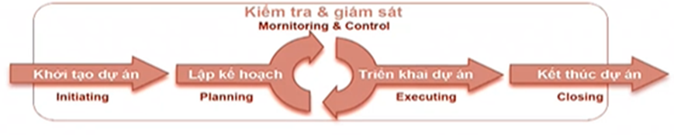
Hình 1: Lộ trình dự án
- Khởi tạo: Được thực hiện để xác định và thông qua dự án. Kết quả: bản điều lệ dự án (quy mô, nguồn tài chính) và danh sách các chủ thể liên quan, giấy phép dự án.
- Lập kế hoạch: Xác định quy mô dự án, sàng lọc lại các mục tiêu, lựa chọn phương án hành động tốt nhất để thực hiện mục tiêu. Kết quả: bản kế hoạch quản trị dự án và các tài liệu hướng dẫn việc thực thi dự án.
- Triển khai: Thực hiện các công việc được xác định trong bản kế hoạch. Trọng tâm: kết hợp con người và nguồn lực theo phương thức nhất định nhằm đạt mục tiêu dự án. Chi tiêu phần lớn kinh phí dự án.
- Kiểm tra và giám sát: Theo dõi, xem xét, điều tiết quá trình và tiến độ, xác định những bộ phận dự án cần thay đổi và bắt đầu những thay đổi tương ứng.
- Kết thúc: Hoàn thiện tất cả các công việc trên mọi quy trình quản trị nhắm chính thức hoàn thành dự án.

1.2.3. Quản trị dự án
- Mục tiêu: đảm bảo dự án đạt mục tiêu, kết quả, đạt yêu cầu chất lượng trong giới hạn thời gian, chi phí, tài nguyên cho trước.
- Nội dung thực hiện:
- Là quá trình lập kế hoạch, điều phối thời gian, nguồn lực và giám sát quá trình phát triển của dự án nhằm đảm bảo dự án hoàn thành đúng thời hạn, trong phạm vi ngân sách được duyệt và đạt được các yêu cầu đã định về kỹ thuật và chất lượng sản phẩm/dịch vụ bằng những phương pháp và điều kiện tốt nhất cho phép.
- Áp dụng kiến thức, kỹ năng, công cụ, kỹ thuật để lập kế hoạch, điều phối, giám sát dự án đạt mục tiêu.
- Mô hình quản trị dự án:
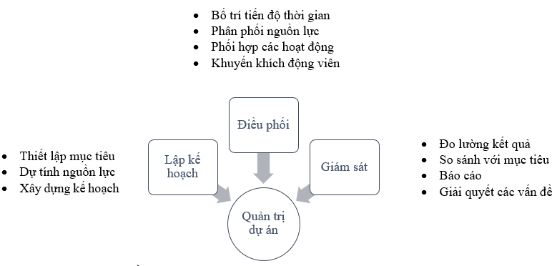
Hình 2: Mô hình quản trị dự án
- Các lĩnh vực cần quản trị trong dự án:
- Kế hoạch tổng hợp: lập kế hoạch, thực hiện kế hoạch, quản trị thay đổi
- Quản trị phạm vi: xác định phạm vi, lập kế hoạch phạm vi, quản trị thay đổi phạm vi
- Quản trị thời gian: xác định công việc, dự tính thời gian, quản trị tiến độ
- Quản trị chi phí: lập kế hoạch nguồn lực, tính toán chi phí, lập dự toán, quản trị chi phí
- Quản trị chất lượng: lập kế hoạch, đảm bảo, quản trị chất lượng
- Quản trị nhân lực: lập kế hoạch nhân lực, tuyển dụng, phát tiển nhóm, xây dựng đội
- Quản trị thông tin: kế hoạch quản trị, phân phối thông tin, báo cáo tiến độ
- Quản trị rủi ro: xác định rủi ro, chương trình quản trị rủi ro, phản ứng đối với rủi ro
- Quản trị cung ứng: kế hoạch cung ứng, lựa chọn nhà cung ứng, quản trị hợp đồng, quản trị tiến độ cung ứng.

1.2.4. Các quy trình cho quản trị dự án
- Quản lý yêu cầu dự án (7)
- Xác định các bên liên quan đến dự án
- Khách hàng, người sử dụng.
- Nhà đầu tư, tài trợ.
- Các cơ quan quản lý.
- Tìm hiểu yêu cầu: tìm hiểu nhu cầu, mong đợi, ràng buộc của bên liên quan.
- Lập danh sách yêu cầu.
- Phân thứ tự ưu tiên thực hiện các yêu cầu.
- Quản lý trạng thái thực hiện yêu cầu.
- Quản lý các thay đổi yêu cầu.
- Kiểm soát sự ăn khớp giữa kế hoạch dự án với các yêu cầu.
- Lập kế hoạch dự án (9)
- Xác định các yêu cầu bằng quy trình quản lý yêu cầu.
- Thiết kế sản phẩm, dịch vụ, công trình sẽ thực hiện.
- Phân rã công việc, ước lượng công việc cần làm.
Xác định nhân công, chi phí, vật tư, cơ sở vật chất cho dự án.
- Xây dựng lịch trình dự án: phân công ai làm việc gì với vật tư, chi phí như thế nào.
- Xác định các rủi ro có thể có bằng quy trình quản lý rủi ro.
- Cập nhật kế hoạch dự án để phòng chống rủi ro.
- Xác nhận kế hoạch, lấy cam kết với các bên liên quan.
- Tiến hành khởi động dự án.
- Xác định rủi ro và phòng chống rủi ro (6)
- Xác định các nguồn rủi ro (con người, môi trường, vật tư, công cụ, công nghệ, phối hợp, yêu cầu, sản phẩm).
- Xác định các rủi ro gần với từng nguồn.
- Đánh giá rủi ro: Khả năng xảy ra? Mức độ ảnh hưởng?
- Lựa chọn chiến lược xử lý rủi ro: chuyển/ tránh/ giảm nhẹ/ chấp nhận
- Xây dựng kế hoạch phòng chống, khắc phục.
- Thực hiện cập nhật kế hoạch dự án để thực hiện kế hoạch phòng chống rủi ro.
- Giám sát và điều chỉnh dự án (8)
- Theo dõi các vấn đề phát sinh về công việc, nhân công, công nghệ, vật tư...
- Thu thập các số liệu về sản phẩm làm được, nhân công bỏ ra, chi phí đã tiêu hao, thời gian thực hiện.
- Tiến hành đối chiếu với kế hoạch để xác định sai lệch.
- Tiến hành phân tích các vấn đề của dự án.
- Tiến hành kiểm soát tình trạng nguồn lực dự án.
- Giám sát và cập nhật rủi ro dự án.
- Thực hiện hoạt động điều chỉnh để đảm bảo các mục tiêu dự án.
- Báo cáo tình hình dự án cho các bên liên quan.
- Đóng dự án (8)
- Thống kê các sản phẩm hoàn công.
- Thống kê các vấn đề chất lượng.
- Thống kê nhân công, chi phí, thời gian đã bỏ ra.
- Phân tích lợi nhuận trên cơ sở đối chiếu với kế hoạch.
- Xem xét mức độ đạt mục tiêu cấp 1, cấp 2.
- Rút ra bài học kinh nghiệm.
- Tiến hành các thủ tục nghiệm thu, bàn giao.
- Giải phóng các nguồn lực cho dự án.

1.3. Những lỗi truyền thống thường gặp
- Lập kế hoạch không đầy đủ:
- Mục tiêu dự án không rõ ràng hoặc không được xác định cụ thể.
- Phạm vi công việc chưa được xác định đầy đủ.
- Dự toán thời gian và chi phí không chính xác.
- Lịch trình dự án không thực tế hoặc không có khả năng thực hiện.
- Thiếu giao tiếp:
- Giao tiếp không hiệu quả giữa các bên liên quan trong dự án.
- Thiếu cập nhật thông tin thường xuyên về tiến độ dự án.
- Không giải quyết các vấn đề và xung đột một cách hiệu quả.
- Quản lý rủi ro kém:
- Không xác định hoặc đánh giá các rủi ro tiềm ẩn.
- Không có kế hoạch dự phòng để đối phó với các rủi ro.
- Không theo dõi và giám sát các rủi ro một cách hiệu quả.
- Thay đổi phạm vi công việc:
- Thay đổi mục tiêu hoặc phạm vi công việc dự án thường xuyên.
- Không kiểm soát các thay đổi một cách hiệu quả.
- Không cập nhật kế hoạch dự án để phù hợp với các thay đổi.
- Quản lý tài nguyên không hiệu quả:
- Không phân bổ tài nguyên hợp lý cho các công việc.
- Không theo dõi và giám sát việc sử dụng tài nguyên.
- Không giải quyết các vấn đề về tài nguyên một cách hiệu quả.
- Thiếu sự giám sát và kiểm soát:
- Không theo dõi tiến độ dự án một cách hiệu quả.
- Không xác định và giải quyết các vấn đề sớm.
- Không cập nhật kế hoạch dự án để phù hợp với tình hình thực tế.
- Thiếu động lực và sự tham gia của nhóm:
- Mục tiêu dự án không được truyền đạt hiệu quả cho các thành viên nhóm.
- Các thành viên nhóm không được trao quyền hoặc tham gia vào quá trình ra quyết định.
- Không có hệ thống khen thưởng hoặc ghi nhận cho thành tích của nhóm.
- Không học hỏi từ kinh nghiệm:
- Không ghi lại bài học kinh nghiệm từ các dự án trước.
- Không áp dụng các bài học kinh nghiệm vào các dự án sau.
- Không liên tục cải tiến quy trình quản lý dự án.

2. Tiến trình xử lý và tổ chức dự án

2.1. Giới thiệu các tiến trình xử lý

2.1.1. Xác định yêu cầu dự án
- Xây nhà:
- Xác định nhu cầu sử dụng, phong cách thiết kế, diện tích và ngân sách dự kiến.
- Lựa chọn mặt bằng, loại hình nhà thích hợp.
- Lựa chọn nhà thầu và ký hợp đồng.
- Xin giấy phép xây dựng.
- Chăm sóc thú cưng:
- Nghiên cứu thị trường và nhu cầu khách hàng
- Lập kế hoạch kinh doanh.
- Tìm hiểu về các loại động vật, thú cưng (về chủng loại, đặc điểm, tập tính, thức ăn phù hợp,...)
- Tìm hiểu kiến thức về sức khỏe động vật (triệu chứng, bệnh tật, cách chữa trị,...)

2.1.2. Lập kế hoạch dự án
- Xây nhà:
- Lập bảng dự toán chi tiết cho từng hạng mục công trình, thời gian, ngân sách, nhân lực, v.v. cho dự án.
- Lập lịch trình thi công cụ thể, bao gồm thời gian khởi công, hoàn thành và các mốc thời gian quan trọng.
- Lập bảng Gantt và biểu đồ PERT.
- Xác định các rủi ro tiềm ẩn và lập kế hoạch dự phòng.
- Chăm sóc thú cưng:
- Lập lịch trình chăm sóc cụ thể, bao gồm thời gian cho ăn, dắt đi dạo, tắm rửa...
- Tìm kiếm bác sĩ thú y uy tín để chăm sóc sức khỏe cho thú cưng.
- Lập ngân sách dự kiến cho việc chăm sóc thú cưng.
- Xác định các rủi ro tiềm ẩn và lập kế hoạch dự phòng.

2.1.3. Triển khai dự án
- Xây nhà:
- Thi công phần thô.
- Thi công phần hoàn thiện.
- Lắp đặt hệ thống điện nước, v.v.
- Giám sát tiến độ và chất lượng thi công.
- Giải quyết các vấn đề phát sinh trong quá trình thi công.
- Thanh toán cho nhà thầu theo đúng tiến độ.
- Chăm sóc thú cưng:
- Cung cấp dịch vụ chăm sóc thú cưng cơ bản như tắm rửa, chải lông, v.v.
- Cung cấp dịch vụ chăm sóc y tế như khám sức khỏe, tiêm phòng, v.v.
- Cung cấp dịch vụ huấn luyện thú cưng.
- Cung cấp dịch vụ lưu giữ thú cưng.

2.1.4. Giám sát và kiểm tra dự án
- Xây nhà:
- Kiểm tra chất lượng vật liệu xây dựng.
- Giám sát tiến độ thi công theo từng hạng mục.
- Báo cáo tiến độ và kết quả thi công cho chủ đầu tư.
- Nghiệm thu công trình.
- Bàn giao nhà cho chủ nhà.
- Giải quyết các vấn đề phát sinh
- Chăm sóc thú cưng:
- Theo dõi cân nặng, tình trạng sức khỏe của thú cưng.
- Quan sát hành vi của thú cưng, điều chỉnh lịch trình chăm sóc nếu cần thiết.
- Cập nhật thông tin về các dịch vụ chăm sóc thú cưng mới.

2.1.5. Đánh giá kết quả dự án
- Xây nhà:
- Đánh giá chất lượng công trình sau khi hoàn thành.
- So sánh kết quả thực tế với mục tiêu đề ra.
- Rút ra kinh nghiệm cho các dự án sau.
- Chăm sóc thú cưng:
- Đánh giá tình trạng sức khỏe và tinh thần của thú cưng.
- So sánh kết quả thực tế với mục tiêu đề ra.
- Rút ra kinh nghiệm cho việc chăm sóc thú cưng trong tương lai.

2.2. Các cách tổ chức dự án

2.2.1. Dự án xây nhà
- Phân chia công việc: Chia nhỏ dự án thành các giai đoạn
- Chuẩn bị mặt bằng:
- Lựa chọn mặt bằng, loại hình nhà thích hợp.
- Lựa chọn nhà thầu và ký hợp đồng.
- Xin giấy phép xây dựng.
- Thi công phần thô:
- Ép cọc
- Đào móng cột, phá đầu cọc
- Đan thép
- Ván khuôn (coffa)
- Đổ móng
- Đổ bê tông cột, v.v.
- Thi công phần hoàn thiện:
- Sơn tường
- Làm rãnh thoát nước
- Lắp đặt điện nước, v.v.
- Trang trí nội thất
- Lập kế hoạch: Lập kế hoạch chi tiết về thời gian, ngân sách, nhân lực, vật liệu cho từng giai đoạn.
- Theo dõi tiến độ: Theo dõi tiến độ thi công và so sánh với kế hoạch ban đầu.
- Quản lý rủi ro: Xác định các rủi ro như rủi ro về thời tiết, rủi ro về giá cả vật liệu, v.v.
- Quản lý giao tiếp: Giao tiếp thường xuyên với chủ nhà, nhà thầu, kiến trúc sư, v.v.

2.2.2. Dự án chăm sóc thú cưng
- Phân chia công việc: Chia nhỏ dự án thành các dịch vụ như chăm sóc cơ bản, chăm sóc y tế, huấn luyện, v.v.
- Tuyển nhân viên
- Mua sắm các thiết bị chăm sóc
- Chăm sóc cơ bản: tắm rửa, chải chuốt, dắt đi dạo,...
- Chăm sóc y tế
- Huấn luyện thú cưng
- Lập kế hoạch: Lập kế hoạch chi tiết về nhân lực, vật tư, chi phí cho từng dịch vụ.
- Theo dõi tiến độ: Theo dõi tình trạng sức khỏe, hành vi của thú cưng và so sánh với kết quả mong muốn.
- Quản lý rủi ro: Xác định các rủi ro như rủi ro về dịch bệnh, rủi ro về tai nạn, v.v.
- Quản lý giao tiếp: Giao tiếp thường xuyên với chủ sở hữu thú cưng, bác sĩ thú y, huấn luyện viên, v.v.

CHƯƠNG III: LẬP KẾ HOẠCH DỰ ÁN

1. Lập kế hoạch dự án

1.1. Quá trình chuẩn bị ban đầu
Quá trình chuẩn bị ban đầu của dự án xây nhà và chăm sóc thú cưng là giai đoạn quan trọng để xác định và lập kế hoạch cho các hoạt động sau này của dự án. Dưới đây là các bước cụ thể trong quá trình chuẩn bị ban đầu:

1.1.1. Xác định yêu cầu và mục tiêu
- Tiến hành cuộc họp hoặc cuộc trao đổi với khách hàng để xác định yêu cầu cụ thể của họ về công trình xây nhà và dịch vụ chăm sóc thú cưng.
- Đặt ra mục tiêu rõ ràng cho dự án, bao gồm cả mục tiêu của phần xây dựng và mục tiêu của phần chăm sóc thú cưng.

1.1.2. Xác định phạm vi dự án
- Xác định phạm vi dự án bao gồm cả công việc xây dựng và chăm sóc thú cưng.
- Xác định các yêu cầu cụ thể và các phần tử khác nhau của dự án như loại nhà cần xây, các tiện ích trong nhà, khu vực chăm sóc thú cưng, và các yêu cầu về an ninh và tiện nghi.

1.1.3. Phân tích rủi ro
- Xác định các rủi ro có thể xảy ra trong quá trình xây dựng và chăm sóc thú cưng, bao gồm cả rủi ro về sức khỏe và an toàn, rủi ro về thiên tai, và rủi ro về yêu cầu của khách hàng không được đáp ứng đầy đủ.
- Phân tích tác động của mỗi rủi ro và phát triển các biện pháp phòng ngừa và ứng phó.

1.1.4. Xác định nguyên tắc quản lý dự án
- Xác định và áp dụng các nguyên tắc quản lý dự án cơ bản như quản lý phạm vi, quản lý thời gian, quản lý chi phí, quản lý nguồn lực, và quản lý rủi ro.
- Xác định các phương pháp và công cụ quản lý dự án cần thiết để đảm bảo sự thành công của dự án.

1.1.5. Xác định ngân sách và lịch trình
- Xác định ngân sách dự kiến cho cả công việc xây dựng và chăm sóc thú cưng, bao gồm cả chi phí cho vật liệu, lao động, thiết bị và các chi phí khác.
- Thiết lập lịch trình công việc cho từng giai đoạn của dự án, từ công việc xây dựng cho đến chăm sóc thú cưng.

1.1.6. Xác định và liên kết với các bên liên quan:
- Xác định và liên kết với tất cả các bên liên quan có liên quan đến dự án, bao gồm các nhà thầu xây dựng, nhà cung cấp vật liệu, và các tổ chức chăm sóc thú cưng.
- Thiết lập cơ chế giao tiếp và hợp tác để đảm bảo rằng tất cả các bên đều có thông tin đầy đủ và tham gia tích cực vào dự án.

1.2. Quá trình khởi tạo dự án
Quá trình khởi tạo dự án xây nhà và chăm sóc thú cưng có thể được chia thành các giai đoạn cụ thể như sau:

1.2.1. Nghiên cứu thị trường và phân tích nhu cầu
- Tiến hành nghiên cứu thị trường để hiểu rõ nhu cầu và xu hướng trong ngành chăm sóc thú cưng trong khu vực mục tiêu.
- Phân tích đối thủ cạnh tranh và điểm mạnh, điểm yếu của họ để có cái nhìn tổng quan về thị trường.

1.2.2. Lập kế hoạch kinh doanh
- Xác định mục tiêu kinh doanh và đề ra kế hoạch chiến lược để đạt được mục tiêu đó.
- Xác định nguồn vốn cần thiết và lập bảng dự toán chi phí.
- Đề xuất mô hình kinh doanh và phân loại dịch vụ cung cấp (chăm sóc y tế, spa, v.v.).

1.2.3. Thiết kế và phát triển
- Thuê kiến trúc sư và nhà thiết kế để tạo ra bản vẽ kỹ thuật và thiết kế cho dự án xây dựng nhà và khu vực chăm sóc.
- Xác định các yêu cầu pháp lý và xin giấy phép cần thiết cho việc xây dựng và hoạt động của dự án.

1.2.4. Xây dựng và trang trí
- Chọn nhà thầu và các nhà cung cấp vật liệu để bắt đầu quá trình xây dựng dự án.
- Theo dõi tiến độ xây dựng và đảm bảo rằng công trình được hoàn thành đúng hẹn và theo tiêu chuẩn chất lượng.
- Thực hiện việc trang trí và trang bị các thiết bị cần thiết cho việc chăm sóc thú cưng.

1.2.5. Tuyển dụng và đào tạo nhân viên
- Tiến hành quá trình tuyển dụng và lựa chọn nhân viên có kỹ năng và kinh nghiệm phù hợp cho các vị trí trong dự án.
- Cung cấp đào tạo và hướng dẫn cho nhân viên về cách chăm sóc và xử lý thú cưng, cũng như về các quy trình làm việc và an toàn.

1.2.6. Tiến hành quảng bá và tiếp thị
- Phát triển chiến lược tiếp thị và quảng bá để thu hút khách hàng tiềm năng, bao gồm cả sử dụng các kênh truyền thông xã hội, quảng cáo trực tuyến và offline.
- Xây dựng mối quan hệ với cộng đồng và các tổ chức địa phương để tăng cường uy tín và tạo ra sự tin cậy trong ngành.

1.2.7. Vận hành và duy trì
- Bắt đầu hoạt động dự án và theo dõi các hoạt động hàng ngày, bao gồm cả việc cung cấp dịch vụ chăm sóc thú cưng, quản lý lịch trình, và tiếp nhận phản hồi từ khách hàng.
- Duy trì cơ sở vật chất và nâng cấp dịch vụ để đáp ứng nhu cầu thay đổi của khách hàng và duy trì sự cạnh tranh trong thị trường.

1.2.8. Đánh giá và cải tiến
- Tiến hành đánh giá định kỳ về hiệu suất hoạt động của dự án và thu thập phản hồi từ khách hàng.

1.3. Quá trình lập kế hoạch
Quá trình lập kế hoạch dự án xây nhà và chăm sóc thú cưng gồm các bước cơ bản sau :
- Bước 1 : Xác định yêu cầu và mục tiêu
- Bước 2 : Thu thập thông tin
- Bước 3 : Xác định nguồn lực
- Bước 4 : Lập kế hoạch thiết kế
- Bước 5 : Xác định nguồn cung
- Bước 6 :Lập kế hoạch xây dựng
- Bước 7 : Kế hoạch chăm sóc thú cưng
- Bước 8 : Hoàn thiện và kiểm tra

2. Phân rã công việc và ước lượng

2.1. Tóm tắt về quản lý phạm vi
Quản lý phạm vi cho dự án xây nhà và chăm sóc thú cưng bao gồm việc xác định và điều chỉnh những công việc, nhiệm vụ, và phạm vi của dự án để đảm bảo rằng mục tiêu được đạt được một cách hiệu quả và hiệu suất. Dưới đây là tóm tắt về quản lý phạm vi cho dự án này:

2.1.1. Xác định phạm vi dự án
- Xác định rõ ràng mục tiêu và yêu cầu của dự án, bao gồm việc xây dựng nhà và cung cấp các dịch vụ chăm sóc thú cưng như chữa bệnh và spa.
- Phân tích và định rõ phạm vi công việc cụ thể cho cả hai phần của dự án.

2.1.2. Xác định rủi ro và hạn chế
- Xác định các rủi ro tiềm ẩn liên quan đến cả xây dựng nhà và kinh doanh chăm sóc thú cưng.
- Phân tích các hạn chế có thể ảnh hưởng đến việc thực hiện dự án, chẳng hạn như giới hạn về nguồn lực, thời gian và ngân sách.

2.1.3. Phân phối tài nguyên
- Xác định và phân bổ tài nguyên cần thiết cho cả hai phần của dự án, bao gồm nguồn nhân lực, vật liệu xây dựng, thiết bị và tài chính.
- Quản lý tài nguyên để đảm bảo rằng chúng được sử dụng một cách hiệu quả và tiết kiệm.

2.1.4. Thiết lập tiêu chuẩn và chất lượng
- Đặt ra các tiêu chuẩn và quy định chất lượng cho cả hai phần của dự án, bao gồm cả xây dựng nhà và cung cấp các dịch vụ chăm sóc thú cưng.
- Đảm bảo rằng các tiêu chuẩn này được tuân thủ và đạt được trong suốt quá trình thực hiện dự án.

2.1.5. Quản lý phạm vi thay đổi
- Theo dõi và đánh giá các yêu cầu thay đổi từ phía khách hàng hoặc các rủi ro xuất hiện.
- Quản lý các thay đổi phạm vi một cách có hiệu quả để đảm bảo rằng dự án vẫn đạt được mục tiêu và không vượt quá ngân sách hoặc thời gian.

2.1.6. Giám sát và đánh giá
- Theo dõi tiến độ và hiệu suất của cả hai phần của dự án để đảm bảo rằng chúng đều đạt được các mục tiêu và yêu cầu.
- Tiến hành đánh giá định kỳ để xác định các điểm mạnh và yếu của dự án và thực hiện các biện pháp cần thiết để cải thiện hiệu suất.
- Quản lý phạm vi là một phần quan trọng của việc quản lý dự án để đảm bảo rằng dự án được thực hiện một cách thành công và đáp ứng được các yêu cầu của khách hàng.

2.2. Cấu trúc phân rã công việc
- Xác định yêu cầu và mục tiêu của dự án
- Thu thập yêu cầu
- Phân tích và xác định mục tiêu của dự án
- Thu thập thông tin và tìm hiểu về địa điểm xây nhà
  - Điều ra địa điểm xây dựng
  - Xác định các rủi ro và hạn chế của địa điểm
- Thiết kế kiến trúc và nội thất của căn nhà
  - Lập bản vẽ kiến trúc
  - Thiết kế nội thất
- Đề xuất và thực hiện các biện pháp an toàn
  - Phân tích và lập kế hoạch an toàn
  - Thực hiện biện pháp an toàn
- Chuẩn bị vật liệu và thiết bị xây dựng
  - Tổ chức mua sắm nguyên vật liệu xây dựng
  - Chuẩn bị thiết bị và dụng cụ
  - Thuê nhân công xây dựng
- Xây dựng và hoàn thiện căn nhà
  - Làm móng, xây tường, đổ mái, đặt nóc.
  - Lắp kết cấu mái
  - Hoàn thiện ngoại thất và nội thất
- Lắp đặt thiết bị và hoàn thiện nội thất
  - Lắp đặt cửa, cửa sổ và thiết bị điện nước
  - Hoàn thiện các bề mặt nội thất
- Xây dựng và trang trí khu vực chăm sóc thú cưng
  - Thiết kế khu vực chăm sóc
  - Xây dựng cơ sở vật chất và trang trí
- Chuẩn bị thiết bị và sản phẩm cho dịch vụ chăm sóc
  - Mua sẵn thiết bị máy móc và sản phẩm
  - Sắp xếp và lắp đặt các thiết bị cho chăm sóc thú cưng
- Cung cấp dịch vụ chăm sóc thú cưng
  - Tiếp nhận và chăm sóc thú cưng
  - Chăm sóc y tế cho thú cưng
  - Tắm, cắt lông, tỉa lông, …..
- Quảng bá và tiếp thị dịch vụ khám chữa và chăm sóc thú cưng
  - Xây dựng chiến lược tiếp thị
  - Tiếp thị các kênh truyền thông
- Quản lý tài chính và nhân lực của dự án
  - Theo dõi ngân sách và chi phí
  - Quản lý nhân sự và tài nguyên
- Giám sát tiến độ và hiệu suất của dự án
- Đánh giá và điều chỉnh kế hoạch dự án
  - Xác định các điểm mạnh, điểm yếu của dự án
  - Đưa ra các biện pháp cải thiện và điều chỉnh

2.3. Công việc ước lượng trong quản lý dự án
1.Ước lượng chi phí:
- Xác định và ước lượng chi phí cho các giai đoạn khác nhau của dự án, bao gồm cả chi phí xây dựng nhà và chi phí liên quan đến chăm sóc thú cưng.
- Tính toán chi phí vật liệu xây dựng, lao động, thiết bị, dịch vụ và các khoản chi phí khác như phí pháp lý, giấy phép xây dựng, và chứng chỉ y tế cho thú cưng.
2.Ước lượng thời gian:
- Xác định và ước lượng thời gian cần thiết cho từng giai đoạn của dự án, từ việc thiết kế và chuẩn bị đất đến việc hoàn thành xây dựng và chăm sóc thú cưng.
- Tính toán các yếu tố có thể ảnh hưởng đến thời gian như thời tiết, sẵn có nguồn lực, và các rủi ro tiềm ẩn.
3.Ước lượng nguồn lực:
- Xác định và ước lượng nguồn lực như lao động, vật liệu, thiết bị, và tài chính cần thiết cho dự án.
- Đảm bảo rằng các nguồn lực được phân bổ một cách hợp lý và đủ để đảm bảo tiến độ và chất lượng của dự án.
4.Ước lượng rủi ro:
- Đánh giá và ước lượng các rủi ro có thể xảy ra trong quá trình xây dựng nhà và chăm sóc thú cưng.
- Xác định các biện pháp giảm thiểu rủi ro và tính toán chi phí dự phòng để đối phó với các rủi ro tiềm ẩn.
5.Ước lượng công việc cụ thể:
- Phân tích và ước lượng công việc cụ thể cần thực hiện trong mỗi giai đoạn của dự án, bao gồm cả các công việc xây dựng nhà và chăm sóc thú cưng.
- Xác định công việc ưu tiên và phân chia công việc thành các phần nhỏ hơn để quản lý dễ dàng hơn và đảm bảo tiến độ.

2.4. Phân tích tài chính cho dự án

2.4.1. Cơ cấu vốn
- Cơ cấu vốn ban đầu: 70% vốn chủ sở hữu, sử dụng 30% vốn vay.
- Vốn chủ sở hữu là: 700.000.000 VND.
- Vốn vay là: 300.000.000 VND.

2.4.2. Chi phí xây nhà
Khoản mục | Thành tiền
Giấy phép đăng ký kinh doanh và các giấy phép khác | 20,000,000
Vật liệu xây dựng: Xi măng, cát , sỏi, đá | 50,000,000
Vật liệu: Gạch, gỗ, sắt thép | 60,000,000
Sơn, ôp lát, thiết bị vệ sinh | 40,000,000
Trần nhà | 20,000,000
Các thiết bị, cửa, đèn, điện nước | 60,000,000
Nhân công xây dựng | 40,000,000
Thiết bị máy móc cho xây dựng | 15,000,000
Phát sinh thêm | 10,000,000
Tổng cộng | 315,000,000

2.4.3. Các chi phí ban đầu
Trang thiết bị | Đơn vị | Đơn giá | Số lượng | Thành tiền | Khấu hao
Quạt | Cái | 1.340.000 | 3 | 4.020.000 | 5 năm
Máy thông gió | Cái | 200,000,0 | 1 | 2.000.000 | 5 năm
Máy sưởi | Cái | 990.000 | 2 | 990.000 | 5 năm
Máy hút bụi | Cái | 5.000.000 | 1 | 5.000.000 | 5 năm
Máy đo nhiệt độ phòng | Cái | 500.000 | 1 | 500.000 | 5 năm
Cân sức khỏe | Cái | 650.000 | 1 | 650.000 | 5 năm
Máy sấy | Cái | 100.000 | 4 | 400.000 | 5 năm
Máy tỉa lông | Cái | 1.350.000 | 2 | 2.700.000 | 1 năm
Máy lọc nước | Cái | 3.000.000 | 1 | 3.000.000 | 1 năm
Bồn tắm | Bộ | 650.000 | 3 | 1.950.000 | 1 năm
Điều hòa | Cái | 10.000.000 | 4 | 40.000.000 | 1 năm
Bồn tắm | Cái | 1,239,000 | 2 | 2,478,000 | 1 năm
Tổng cộng |  |  |  | 63.688.000

2.4.4. Chi phí trang thiết bị
Trang thiết bị | Đơn vị | Đơn giá | Số lượng | Thành tiền
Khăn tắm | Cái | 5.000 | 30 | 150.000
Dầu gội , sữa tắm | Lọ | 150.000 | 10 | 1.500.000
Cân | Chiếc | 650.000 | 1 | 650.000
Thức ăn cho thú cưng | Gói | 200.000 | 20 | 4.000.000
Bàn ghế |  | 2.500.000 |  | 2.500.000
Bát | Chiếc | 35.000 | 10 | 350.000
Tổng cộng

2.4.5. Chi phí hàng tháng trong 2 năm đầu
Khoản phí | Đơn giá | Số lượng | Thành tiền
Phí sinh hoạt (Điện nước, Internet,…) | 4,000,000 | 1 | 4,000,000
Phí nhân công
Bác sĩ thú y | 12,000,000 | 2 | 24,000,000
Nhân viên phục vụ | 7,000,000 | 4 | 28,000,000
Nhân viên vệ sinh | 3,500,000 | 1 | 3,500,000
Chi phí khác | 10,000,000 | 1 | 10,000,000
Tổng cộng |  |  | 62,100,000
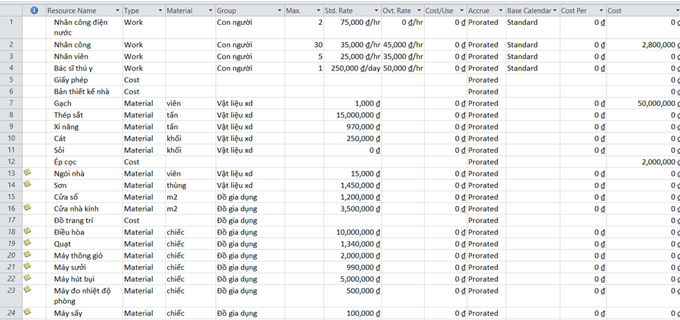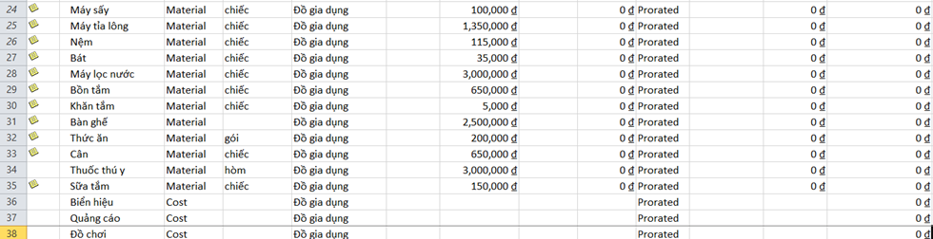

2.4.6. Chi phí thực tế
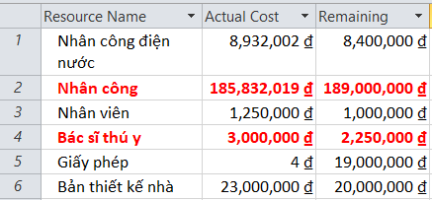
Chi phí vật liệu thực tế
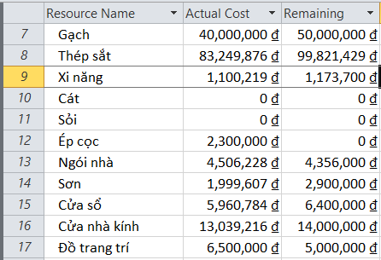
Chi phí trang thiết bị
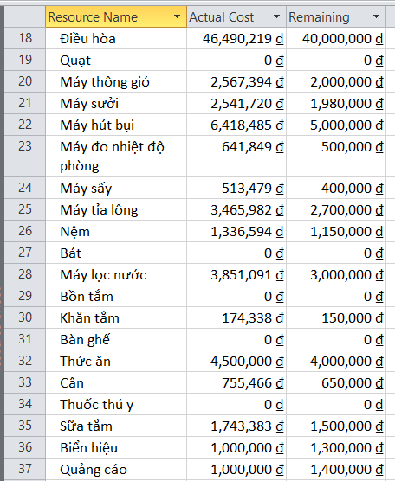

3. Lập lịch thực hiện dự án

3.1. Các kiến thức cơ bản về lập lịch
Lập lịch thực hiện dự án là quá trình xác định và sắp xếp thời gian cụ thể cho các công việc và hoạt động trong dự án. Đây là một bước quan trọng trong quản lý dự án để đảm bảo rằng mọi công việc được thực hiện đúng thời gian và theo kế hoạch. Quá trình này bao gồm các bước sau:

3.1.1. Xác định công việc
- Liệt kê và mô tả các công việc cụ thể cần thực hiện trong dự án.
- Phân tích công việc thành các gói công việc nhỏ hơn để dễ quản lý và thực hiện.

3.1.2. Ưu tiên công việc
- Xác định các công việc quan trọng và ưu tiên chúng theo thứ tự ưu tiên.
- Xác định các phụ thuộc giữa các công việc để biết được công việc nào phải hoàn thành trước để có thể bắt đầu công việc khác.

3.1.3. Xây dựng mạng lưới công việc
- Tạo ra một biểu đồ mạng lưới công việc (PERT/CPM) để minh họa mối quan hệ giữa các công việc và thời gian cần thiết cho mỗi công việc.
- Xác định các sự kiện quan trọng và thời gian tối thiểu cần thiết để hoàn thành dự án.

3.1.4. Xây dựng lịch trình
- Sắp xếp các công việc vào lịch trình dự án với các thời gian bắt đầu và kết thúc cụ thể cho mỗi công việc.
- Đảm bảo rằng lịch trình là hợp lý và thực tế với khả năng và tài nguyên hiện có.

3.1.5. Kiểm tra và điều chỉnh:
- Kiểm tra lại lịch trình để đảm bảo tính khả thi và đáp ứng các yêu cầu của dự án.
- Điều chỉnh lịch trình nếu cần thiết để xử lý các rủi ro hoặc thay đổi trong quá trình thực hiện dự án.
- Lập lịch thực hiện dự án là một công việc đòi hỏi sự cẩn trọng và tính toán để đảm bảo rằng dự án được thực hiện theo kế hoạch và đáp ứng được mục tiêu đề ra.

3.2. Các kỹ thuật lập lịch bao gồm sơ đồ mạng
Có nhiều kỹ thuật được sử dụng trong quá trình lập lịch của dự án để đảm bảo rằng thời gian và tài nguyên được quản lý hiệu quả. Dưới đây là một số kỹ thuật phổ biến:

3.2.1. Biểu đồ Gantt (Gantt chart)
Đây là một biểu đồ dự án mà các hoạt động được hiển thị dọc theo trục thời gian. Mỗi hoạt động được biểu diễn bằng một thanh cột, với chiều dài của thanh cột thể hiện thời gian cần thiết để hoàn thành hoạt động đó.

3.2.2. Sơ đồ mạng (Network Diagram)
- Biểu đồ mạng lưới thường sử dụng hai loại biểu đồ là PERT (Program Evaluation and Review Technique) và CPM (Critical Path Method). Biểu đồ mạng lưới giúp xác định mối quan hệ giữa các hoạt động và tìm ra con đường quan trọng nhất (đường quan trọng) trong dự án.
- Đây là một biểu đồ minh họa mối quan hệ giữa các công việc trong dự án. Các công việc được biểu diễn dưới dạng nút (node) trên biểu đồ, với các mũi tên chỉ ra các phụ thuộc giữa chúng. Sơ đồ mạng giúp xác định thứ tự các công việc và thời gian cần thiết để hoàn thành dự án.

3.2.3. Lập lịch ngược (Backward Scheduling)
Lập lịch ngược là một phương pháp bắt đầu từ thời điểm kết thúc dự án và ngược lại để xác định thời gian bắt đầu của các hoạt động. Phương pháp này thường được sử dụng khi có một thời hạn cụ thể cho dự án.

3.2.4. Phân tích đường quan trọng (Critical Path Analysis)
Phương pháp này tập trung vào việc xác định con đường quan trọng nhất trong dự án, tức là chuỗi các hoạt động mà bất kỳ trì hoãn nào cũng sẽ làm trì hoãn toàn bộ dự án.

3.2.5. Phân tích lập lịch đa nguồn lực (Resource-Constrained Scheduling)
Kỹ thuật này tập trung vào việc phân bổ tài nguyên (như nhân lực, thiết bị) một cách hiệu quả trong lịch trình dự án để đảm bảo rằng không có tài nguyên nào bị quá tải.

3.2.6. Phương pháp Monte Carlo Simulation
Phương pháp này sử dụng mô phỏng và giả lập để ước lượng thời gian hoàn thành của dự án dựa trên các yếu tố rủi ro và không chắc chắn.

3.3. Các kỹ thuật nén
Trong quản lý dự án, kỹ thuật nén (compression techniques) được sử dụng để rút ngắn thời gian hoàn thành dự án mà không làm ảnh hưởng đến chất lượng hoặc phạm vi của dự án. Dưới đây là một số kỹ thuật nén phổ biến:
- Fast Tracking (Điều hành nhanh): Kỹ thuật này liên quan đến việc thực hiện các công việc cùng một lúc, thay vì tuân theo thứ tự tự nhiên của chúng. Điều này có thể giảm thời gian dự án bằng cách chồng chất lượng công việc.
- Crashing (Tăng cường): Tăng cường là kỹ thuật tập trung vào việc cung cấp thêm tài nguyên (như nhân lực hoặc vật liệu) cho các công việc quan trọng nhằm giảm thời gian hoàn thành. Tuy nhiên, việc này thường đi kèm với chi phí cao hơn.
- Resource Leveling (Cân bằng tài nguyên): Kỹ thuật này nhằm mục đích phân bổ tài nguyên một cách hiệu quả để tránh quá tải hoặc thiếu hụt tài nguyên. Bằng cách này, thời gian hoàn thành dự án có thể được cân nhắc lại để đảm bảo tài nguyên được sử dụng một cách hợp lý.
- Reducing Scope (Rút ngắn phạm vi): Kỹ thuật này liên quan đến việc giảm bớt các yêu cầu hoặc tính năng của dự án để giảm thời gian hoàn thành. Tuy nhiên, điều này có thể ảnh hưởng đến sự đáp ứng của dự án với yêu cầu ban đầu.
- Negotiation (Thương lượng): Trong một số trường hợp, việc thương lượng với các bên liên quan như nhà thầu, nhà cung cấp hoặc các thành viên nhóm dự án có thể dẫn đến việc thực hiện công việc nhanh hơn hoặc giảm thời gian chờ đợi.

3.4. Lập lịch dự án xây nhà và chăm sóc thú cưng

3.4.1. Các bước lập lịch dự án xây nhà và chăm sóc thú cưng
- Lập kế hoạch và phân công công việc
- Xác đinh mục tiêu và phạm vi của dự án
- Phân tích yêu cầu và nhu cầu của thú cưng cũng như khách hàng (chủ nhân)
- Phân công nhiệm vụ cho các thành viên trong nhóm dự án
- Thu thập thông tin và tài nguyên
- Nghiên cứu nguyên vật liệu để xây nhà /xây cửa hàng
- Nghiên cứu về các loài thú cưng và cách chăm sóc chúng
- Xác định tài nguyên cần thiết như thức ăn, đồ chơi,dụng cụ chăm sóc...
- Xây dựng lịch trình
- Đặt ra các giai đoạn và các mốc thời gian cụ thể cho dự án
- Phân bổ thời gian các công việc cần thiết bao gồm nghiên cứu , mua sắm và triển khai
- Triển khai dự án
- Mua sắm các vật liệu , thiết bị cần thiết
- Thuê nhân công và thực hiện dự án xây nhà ,chăm sóc thú cưng
- Thực hiện các hoạt động chăm sóc như chuẩn bị thức ăn,vệ sinh và tạo điều kiện sống tốt cho thú cưng
- Giám sát và đánh giá
- Theo dõi tiến độ của dự án so với lịch trình
- Đánh giá hiệu suất và hiệu quả các hoạt động chăm sóc thú cưng
- Đưa ra điều chỉnh nếu cần thiết và đảm bảo dự án tiến triển theo đúng kế hoạch
- Bảo trì và quản lý
- Tiếp tục cung cấp sự chăm sóc và quản lý cho thú cưng sau khi dự án hoàn thành
- Xem xét các cải tiến và điều chỉnh để duy trì và nâng cao chất lượng cuộc sống của thú cưng và chủ nhân(khách hàng )

3.4.2. Lập lịch chi tiết cho dự án
- Lập kế hoạch và chuẩn bị (Thời gian dự kiến : 1 tháng )
- Xác định yêu cầu và mong muốn của chủ nhân về ngôi nhà và các yêu cầu chăm sóc thú cưng của khách hàng /chủ nhân
- Thu thập thông tin về các thú cưng được chủ nhân muốn nuôi
- Thực hiện tìm nhà thầu và đàm phám với các nhà thầu xây dưng để lập kế hoạch xây nhà
- Xây dựng nhà /cửa hàng ( Thời gian dự kiến : 6 tháng )
  - Thực hiện các bước xây dựng cơ bản : lập dự án ,thiết kế ,xây dựng móng,cấu trúc và hoàn thiện
  - Thực hiện các công việc điện , nước, lắp đặt cửa ,cửa sổ,sơn sửa và các công việc hoàn thiện khác
  - Kiểm tra chất lượng công trình và hoàn thiện các chỉnh sửa cần thiết
- Chuẩn bị cho chăm sóc thú cưng ( Thời gian dự kiến : 2 tháng )
  - Setup không gian sống cho thú cưng trong nhà mới
  - Mua sắm đồ dùng cần thiết như chậu ,giường nệm nằm,miếng lót vệ sinh ,chén bát , đồ chơi cho thú cưng , bồn tắm
  - Tìm nguồn mua thức ăn uy tín , chất lượng
  - Mua sắm các thiết bị chăm sóc : Máy theo dõi thú cưng ,đồ chơi công nghệ , bàn cắt tỉa lông cho thú cưng, tông đơ..,máy sấy lông chuyên dụng , dụng cụ nhuộm lông...
  - Tìm hiểu và áp dụng các phương pháp chăm sóc cơ bản cho loài thú cưng được chọn
- Di chuyển và điều chỉnh (Thời gian dự kiến : 1 tuần)
  - Di chuyển thú cưng vào ngôi nhà mới
  - Thực hiện các điều chỉnh cuối cùng cần thiết cho không gian sống của thú cưng
  - Giám sát phản ứng và thích nghi của thú cưng với môi trường mới
- Quản lý và bảo trì ( Thời gian dự kiến : Theo yêu cầu )
  - Thực hiện các hoạt động bảo trì và vệ sinh định kỳ cho ngôi nhà và không gian sống của thú cưng
  - Theo dõi sức khỏe và tình trạng của thú cưng và cung cấp chăm sóc y tế khi cần thiết

CHƯƠNG IV: ĐIỀU HÀNH VÀ KẾT THÚC DỰ ÁN

1. Quản lý rủi ro và những thay đổi

1.1. Quản lý rủi ro
Quản lý rủi ro là quá trình hệ thống hóa, đánh giá và xử lý các nguy cơ trong một tổ chức hoặc dự án. Mục tiêu của quản lý rủi ro là giảm thiểu tác động của các nguy cơ tiềm ẩn và tăng cơ hội thành công bằng cách xác định, đánh giá, ưu tiên và áp dụng các biện pháp kiểm soát hiệu quả. Nó bao gồm các bước sau:

1.1.1. Xác định rủi ro
Đây là quá trình xác định tất cả các nguy cơ có thể xảy ra trong dự án. Các nguy cơ có thể là sự kiện không mong muốn có thể ảnh hưởng đến dự án.

1.1.2. Đánh giá rủi ro
Sau khi xác định các nguy cơ, quản lý dự án cần đánh giá mức độ ảnh hưởng và xác suất xảy ra của từng nguy cơ. Điều này giúp xác định những nguy cơ nào quan trọng nhất và cần ưu tiên.

1.1.3. Phản ứng với rủi ro
Dựa trên việc đánh giá, các biện pháp phòng tránh và giảm thiểu rủi ro sẽ được xác định. Đồng thời, cũng cần phát triển kế hoạch xử lý rủi ro để chuẩn bị cho trường hợp các nguy cơ xảy ra.

1.1.4. Kiểm soát rủi ro
Trong quá trình thực hiện dự án, quản lý rủi ro là việc liên tục theo dõi và kiểm soát các nguy cơ. Nếu có bất kỳ thay đổi nào trong tình hình rủi ro, cần điều chỉnh kế hoạch và phản ứng một cách phù hợp.

1.1.5. Tận dụng cơ hội
Ngoài việc đối phó với rủi ro, quản lý rủi ro cũng bao gồm việc nhận biết và tận dụng các cơ hội có thể xuất hiện trong quá trình thực hiện dự án.

1.2. Kiểm soát những thay đổi
Kiểm soát những thay đổi của quản lý dự án là quá trình quản lý và điều chỉnh bất kỳ thay đổi nào xảy ra trong dự án để đảm bảo rằng nó vẫn tiến triển theo kế hoạch ban đầu và đạt được mục tiêu của dự án. Dưới đây là các bước quan trọng trong quá trình này:
- Bước 1_Xác định thay đổi:
Đầu tiên, các thay đổi phải được xác định và ghi lại một cách rõ ràng. Các thay đổi có thể bao gồm sự thay đổi trong yêu cầu, lịch trình, ngân sách hoặc phạm vi dự án.
- Bước 2 _Đánh giá ảnh hưởng:
Tiếp theo, các thay đổi cần được đánh giá về ảnh hưởng của chúng đối với dự án. Điều này bao gồm việc xác định cách mà thay đổi sẽ ảnh hưởng đến các yếu tố như thời gian, nguồn lực, và phạm vi dự án.
- Bước 3_Phê duyệt thay đổi:
Các thay đổi có thể cần phải được phê duyệt bởi các bên liên quan, bao gồm cả ban quản lý dự án và các bên liên quan khác. Quyết định phê duyệt thay đổi phải dựa trên việc đánh giá ảnh hưởng của chúng và các yếu tố liên quan khác.
- Bước 4_Thực hiện thay đổi:
Sau khi thay đổi được phê duyệt, chúng cần được triển khai và thực hiện trong dự án. Điều này có thể đòi hỏi việc điều chỉnh kế hoạch dự án, tài nguyên, hoặc các quy trình làm việc khác.
- Bước 5_Theo dõi và kiểm soát:
Cuối cùng, quản lý dự án cần theo dõi và kiểm soát thực hiện các thay đổi. Điều này bao gồm việc đảm bảo rằng các thay đổi được thực hiện đúng thời hạn, đúng nguồn lực, và không gây ảnh hưởng đến các mục tiêu dự án.

1.3. Quản lý cấu hình
Quản lý cấu hình trong quản lý dự án là quá trình quản lý và kiểm soát các phiên bản của sản phẩm, dịch vụ hoặc hệ thống trong suốt vòng đời của dự án. Mục tiêu của quản lý cấu hình là đảm bảo rằng các thành phần của dự án được theo dõi, kiểm soát và duy trì trong quá trình phát triển, triển khai và vận hành.
Dưới đây là một số khía cạnh chính của quản lý cấu hình trong quản lý dự án:
- Xác định cấu hình: Xác định và ghi lại các thành phần cụ thể của dự án cần được quản lý cấu hình. Điều này bao gồm các phần mềm, tài liệu, dữ liệu, cấu trúc tổ chức và các yếu tố khác có liên quan.
- Quản lý phiên bản: Theo dõi và kiểm soát các phiên bản của các thành phần dự án. Điều này có thể bao gồm việc sử dụng hệ thống quản lý phiên bản để ghi lại lịch sử thay đổi và xác định phiên bản hiện tại của mỗi thành phần.
- Kiểm soát thay đổi cấu hình: Quản lý các thay đổi vào cấu hình của dự án bằng cách sử dụng các quy trình và phê duyệt thích hợp. Điều này giúp đảm bảo rằng chỉ các thay đổi được phê duyệt và được theo dõi được áp dụng vào cấu hình.
- Bảo trì cấu hình: Duy trì và cập nhật cấu hình theo nhu cầu và yêu cầu của dự án. Điều này bao gồm việc thực hiện các bản vá, cập nhật và nâng cấp theo đúng quy trình đã xác định.
- Bảo vệ cấu hình: Bảo vệ cấu hình khỏi các sự cố hoặc sự thay đổi không ủy quyền bằng cách áp dụng các biện pháp bảo mật và kiểm soát truy cập.

1.4. Quản lý rủi ro cho dự án chính

1.4.1. Rủi ro liên quan đến xây dựng
- Rủi ro về mất an toàn và tai nạn lao động trên công trường xây dựng
- Rủi ro về thiên tai như lụt lội , cơn bão ,hoặc động đất có thể gây hỏng hóc máy móc công trình và gây tổn thất về tài sản và cuộc sống
- Rủi ro về việc không tuân thủ các quy định xây dựng địa phương có thể dẫn đến việc phải điều chỉnh thiết kế hoặc thậm chí ngừng công việc
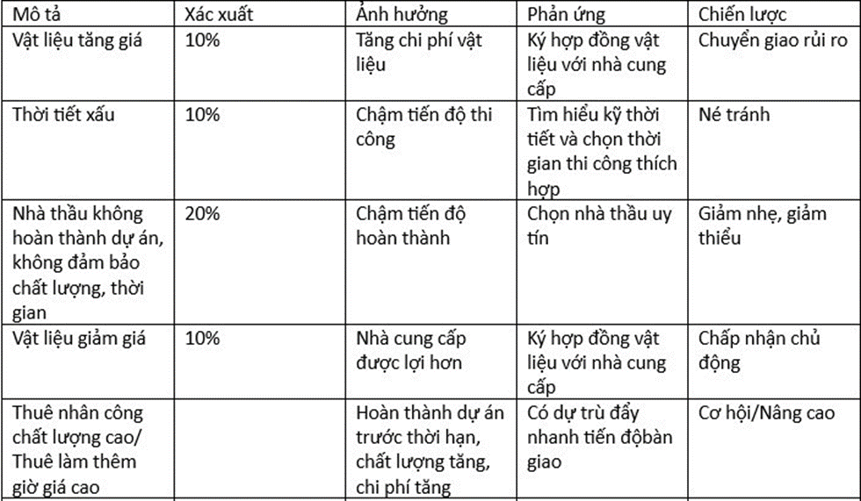

1.4.2. Rủi ro liên quan đến chăm sóc thú cưng
  - Rủi ro về sức khỏe thú cưng như bệnh tật ,chấn thương hoặc hành vi không kiểm soát
  - Rủi ro về sự kiện không mong muốn như mất mát , trộm cắp thú cưng..
  - Rủi ro về việc không đáp ứng được nhu cầu chăm sóc hoặc yêu cầu khách hàng

Mô tả | Giả thiết | Xác Suất | Ảnh hưởng | Phản ứng
Rủi ro về kế hoạch
không tạo ra được sự đồng bộ nhất quán | các phần giao riêng cho từng người thực hiện có sự sai lệch dẫn đến khi ghép lại sẽ bị lỗi | 10% | dự án không được hoàn chỉnh | tìm ra nguyên nhân và đưa ra giải pháp khắc phục trong thời gian sớm nhất
ước lượng thời gian không chính xác | khi thực hiện kế hoạch có nhiều phát sinh so với dự kiến | 5% | không đủ thời gian để hoàn thành kế hoạch | liên tục điều chỉnh kế hoạch phù hợp với những phát sinh
ước lượng ngân sách không chính xác | khi thực hiện kế hoạch có nhiều phát sinh so với dự kiến | 2% | không đủ ngân sách để chi trả chi phí cho dự án | cần phải nâng chi phí dự kiến nâng trợ cấp cho các hoạt động đáp ứng được những nhu cầu cần thiết khi thực hiện dự án
lập lịch biểu không hợp lý | khi thực hiện kế hoạch có phát sinh nhiều so với dự kiến | 5% | không hoàn thành theo đúng quy hoạch | niên tục điều chỉnh kế hoạch phù hợp với những phát sinh
kế hoạch và tiến độ bị thay đổi | khi thực hiện kế hoạch có phát sinh nhiều so với dự kiến | 2% | không hoàn thành theo đúng kế hoạch | liên tục điều chỉnh kế hoạch cả về thời gian thực hiện và tiến trình các công việc cần thực hiện sắp xếp một cách khoa học có công việc cần làm để phù hợp với những phát sinh
chất lượng sản phẩm chưa đạt yêu cầu | các thành viên trong đội xây dựng và chuẩn bị chưa hiểu sâu sắc về hệ thống về kiến trúc về nội thất nên khi triển khai sẽ tạo ra chất lượng thấp đội ngũ nhân viên làm việc không hiệu quả | 5% | ảnh hưởng tới kết quả của dự án cũng như danh tiếng | tìm ra phương pháp có thể hướng dẫn các thành viên làm việc có hiệu quả nhất hoặc tuyển thêm nhân viên có kinh nghiệm và có trình độ cao
người quản lý dự án chưa thực sự sát sao việc giám sát dự án | người quản lý dự án không tập trung thời gian nhiều cho dự án dẫn đến lơ là không sát sao trong từng giai đoạn | 1% | dự án dễ dàng bị đổ vở | người quản lý cần phải tập trung toàn bộ trong quá trình thực hiện dự án để dự án được hoàn thành tốt nhất
rủi ro về nội bộ
phân việc không hợp lý | khi bắt đầu thực hiện kế hoạch có nhiều phát sinh so với dự kiến | 5% | kết quả công việc sẽ không đạt ở mức cao nhất thế mạnh của cá nhân không được phát huy dẫn đến thời gian hoàn thành dự án không thể đúng kế hoạch | thường xuyên điều chỉnh kế hoạch để phù hợp với thế mạnh của từng cá nhân với những vấn đề phát sinh
nguồn nhân lực thực hiện dự án bị thiếu so với dự kiến ban đầu | trong đội thực hiện có người bỏ việc hoặc có người ốm hoặc một số lý do nào đó mà không thể tham dự. | 2% | không hoàn thành được các phần việc theo đúng kế hoạch | cần bổ sung nhân lực sớm nhất và điều chỉnh công việc sao cho phù hợp với từng người
sự phối hợp giữa các cá nhân không tốt | dự án nào do một tập thể làm ra vì thế sự đoàn kết giữa các cá nhân là điều rất cần thiết | 1% | không hoàn thành được theo đúng kế hoạch dẫn đến phá vớ dự án | -các cá nhân thường xuyên phải giao lưu với nhau  -yêu cầu báo cáo kết quả định kỳ để nắm bắt tình hình  -người quản lý dự án phải có sự điều chỉnh nhất định đối với từng giai đoạn phát triển dự án
sự chuyển giao công việc giữa các nhóm không ăn khớp | thực hiện công việc | 5% | không hoàn thành được các phần việc được giao | cần có một quy trình làm việc thống nhất giữa các đội thực hiện dự án
rủi ro về quá trình thực hiện
xác định yêu cầu về sản phẩm chưa đúng | trong quá trình thu thập và khảo sát các yêu cầu từ phía khách hàng không được tốt dẫn đến hiểu sai về các kiến trúc công trình và các yêu cầu sản phẩm | 1% | sản phẩm không đảm bảo được yêu cầu của khách hàng | niên tục trao đổi với khách hàng để xác định yêu cầu của khách hàng
không gặp gở được khách hàng khi có vấn đề cần trao đổi | trong quá trình thực hiện công việc | 5% | không hoàn thành được các phần việc được giao | luôn bám sát được các yêu cầu của khách hàng cần phải có những thông tin cụ thể của khách hàng để khi muốn trao đổi ta có thể liên lạc một cách thuận lợi nhất
thiếu các kỹ thuật về máy móc thiết bị và ý tưởng khi triển khai | người quản lý dự án chưa hình dung được các công việc cần làm của dự án từ đó để đưa ra được các công nghệ kĩ thuật ý tưởng | 10% | những người làm phần dự án sẽ phải mất thời gian để tìm hiểu các cái kỹ thuật sử dụng máy móc, sử dụng để thực hiện dự án điều này có thể làm cho dự án bị chậm tiến độ gây ra sự chán nản cho đội thực hiện dự án | người quản lý dự án cần phải nắm chắc các kỹ thuật sử dụng máy móc nhưng cần thiết của dự án
nghiệm thu sản phẩm chậm hơn dự kiến | sau khi hoàn thành nhưng không bàn giao được sản phẩm cho khách hàng | 5% | không thanh lý hợp đồng theo đúng dự kiến | căn cứ kế hoạch và hợp đồng đề nghị thanh lý hợp đồng

1.5. Quản lý thay đổi về dự án chính

1.5.1. Thay đổi trong quyết định thiết kế xây dựng
  - Sự thay đổi trong yêu cầu của khách hàng hoặc các yếu tố môi trường có thể yêu cầu điều chỉnh thiết kế, vật liệu xây dựng hoặc bố trí công trình.
  - Các thay đổi phải được đánh giá về ảnh hưởng đến ngân sách và tiến độ, và cần phải có sự đồng thuận từ tất cả các bên liên quan.

1.5.2. Thay đổi trong nhu cầu chăm sóc thú cưng
- Nhu cầu và mong muốn của khách hàng có thể thay đổi theo thời gian, đòi hỏi điều chỉnh trong dịch vụ chăm sóc thú cưng.
- Thay đổi này có thể yêu cầu điều chỉnh trong kế hoạch chăm sóc, tài nguyên, hoặc thậm chí cơ sở vật chất.

2. Quản lý tài nguyên con người

2.1. Các vị trí trong nhóm thực hiện dự án
- Nhóm quá trình khởi đầu/thiết lập: các quá trình này được thực hiện để định rõ một dự án mới hoặc một giai đoạn mới của một dự án đang có bằng việc đảm bảo hoàn thành các thủ tục cần thiết để dự án hay giai đoạn của dự án được phép bắt đầu;
- Nhóm quá trình hoạch định: Các quá trình này đòi hỏi việc thiết lập phạm vi của dự án, xác định rõ các mục tiêu, và định rõ các hành động cần thiết để đạt được các mục tiêu quy định cho dự án;
- Nhóm quá trình thực hiện: là các quá trình thực hiện để hoàn thành các công việc được định rõ trong kế hoạch quản lý dự án nhằm mục đích đáp ứng các quy cách của dự án;
- Nhóm quá trình theo dõi và kiểm soát dự án: các quá trình này đòi hỏi việc theo dõi, soát xét, và chỉnh đốn tiến trình thực hiện và hoạt động của dự án; xác định bất kỳ phạm vi nào của kế hoạch cần có sự thay đổi, và khởi động những sự thay đổi tương ứng;
- Nhóm quá trình kết thúc dự án: các quá trình này được thực hiện để hoàn thành tất cả các quá trình thuộc tất cả các nhóm để chính thức kết thúc dự án hoặc giai đoạn của dự án.

2.2. Cấu trúc các nhóm dự án
Để xắp xếp nhân viên ta cần xác định:
- Vai trò, Đơn vị tổ chức nguồn lực, Số lượng tài nguyên và Tài nguyên mô tả các yêu cầu nhân sự cho nhiệm vụ.
- Vai trò mô tả loại tài nguyên cần thiết để thực hiện tác vụ.
- Đơn vị tổ chức nguồn lực chỉ ra đơn vị tổ chức mà từ đó các nguồn lực nên được biên chế cho nhiệm vụ đó; điều này cũng ảnh hưởng đến chi phí và ước tính doanh số của nhiệm vụ, vì điều này được hạch toán khi xác định đơn giá bán cho tài nguyên.
Quản lý tài nguyên bao gồm các bước sau:
1.Tạo danh sách tài nguyên
2.Phân bổ tài nguyên
3.Xem thông tin liên quan đến tài nguyên
Sau khi có tiến độ công việc ta thực hiện gán tài nguyên cho các task. Để nhập tài nguyên ta vào task/resource sheet. Có 3 loại tài nguyên là: Nhân lực (work), nguyên liệu(material), chi phí (cost). Nhân lực: máy móc, con người; chi phí phụ thuộc thời gian thi công. Vật tư: cát, đá, xi măng,…;chi phí không phụ thuộc thời gian. Ta phải xác định nguồn lực cho từng công việc.
stt | Nhiệm vụ | Nhân công | Vật tư | Máy móc
1 | Chuẩn bị vật liệu | Nhân công[2]
2 | Ép cọc | Nhân công[10] | Cọc bê tông cốt thép[50md] | Máy ép cọc[1]
3 | Đào móng cột, phá đầu cọc | Nhân công[10] |  | Máy đào đất[1]
4 | Đan thép | Nhân công[10]
5 | Ván khuôn ( coffa) | Nhân công[10] |  | Máy hàn[5]
6 | Đổ móng | Nhân công[10] | Thép[1 tấn]
7 | Đổ bê tông cột | Nhân công[10] | Bê tông đá[10m3]
8 | San cát | Nhân công[10]
9 | Xây tường nhà | Nhân công[10]
10 | Làm mái | Nhân công[10]
11 | Chát tường nhà | Nhân công[10]
12 | Làm sàn nhà | Nhân công[10]
13 | Sơn tường | Nhân công[10]
14 | Lắp đặt điện nước, cửa | Nhân công[10]
15 | Trang trí | Nhân công[10]
16 | Làm sạch không gian sống thú cưng | Nhân viên cửa hàng thú cưng[2]
17 | Cho thú cưng ăn | Nhân viên cửa hàng thú cưng[2]
18 | Vệ sinh, spa thú cưng | Nhân viên cửa hàng thú cưng[2]
19 | Vận chuyển thú cưng | Nhân viên cửa hàng thú cưng[1]
20 | Theo dõi sức khỏe, chữa bệnh cho thú cưng | Bác sĩ thú y[1]

stt | Tài nguyên | Chi phí | Thêm giờ
 | Nhân công | 180.000đ/8 tiếng | 50.000đ/h
 | Máy đào đất | 200.000đ/h
 | Máy hàn | 100.000đ/h
 | Máy ép cọc | 200.000đ/h
 | Nhân viên cửa hàng thú cưng | 30.000đ/h | 35.000đ/h
 | Bác sĩ thú y | 50.000đ/h | 60.000đ/h
 | Thép | 18.000.000/tấn
 | Bê tông đá | 550.000/m3
 | Cốp pha | 150.000/m2
 | Cọc bê tông cốt thép | 180.000đ/md
Đối với nhân công (work) có các thuộc tính sau:
-tên
-max: giá trị lớn nhất có thể huy động cho 1 công việc. Ví dụ trong 1 công việc có thể huy đông được tối đa 50 nhân công
-đơn giá: bao gồm đơn giá cho giờ làm tiêu chuẩn, giờ làm thêm giờ, và chi phí thêm mỗi lần muốn sử dụng
-Trạng thái; trạng thái đề xuất và đã áp dụng vào dự án

2.3. Phát triển nhóm làm việc cho dự án
Khi ta làm việc với nhiều dự án khác nhau, ví dụ trong 1 doanh nghiệp, ta sẽ cần chia sẻ tài nguyên giữa các nhóm. Khi đó ta sẽ sử dụng Resource Pool. Nhóm tài nguyên cũng hữu ích trong việc xác định xung đột phân công và xem phân bổ thời gian cho từng dự án.
Nhóm tài nguyên giúp bạn dễ dàng quản lý người hoặc thiết bị được giao cho các nhiệm vụ trong nhiều tệp dự án. Nhóm tài nguyên tập trung thông tin tài nguyên, chẳng hạn như tên tài nguyên, lịch được sử dụng, đơn vị tài nguyên và bảng tỷ lệ chi phí.
Mỗi dự án sử dụng tài nguyên từ nhóm tài nguyên được gọi là tệp chia sẻ. Trước khi tạo nhóm tài nguyên, mỗi dự án chứa thông tin tài nguyên riêng. Một số thông tin này có thể trùng lặp hoặc thậm chí xung đột với thông tin về cùng nguồn lực được sử dụng trong các dự án khác. Sau khi tạo nhóm tài nguyên dùng chung, thông tin tài nguyên trong mỗi dự án sẽ đến từ nhóm tài nguyên duy nhất. Thông tin về nhiệm vụ cũng như mức chi phí và tính khả dụng của tất cả các tài nguyên đều nằm ở một vị trí trung tâm. Cũng dễ dàng hơn để thấy sự phân bổ vượt mức tài nguyên do phân công xung đột trên nhiều dự án.

2.4. Phương pháp lãnh đạo
Sau khi ta phân công nhiệm vụ cho mọi người và công việc đã bắt đầu, sử dụng nhiều dạng xem trong Project để theo dõi tiến độ và thực hiện các thay đổi đối với lịch biểu.
- Thay đổi thời gian thực hiện nhiệm vụ để xử lý các vấn đề về khối lượng công việc (giảm thời gian thực hiện nhiệm vụ).
- Khi mọi người trong dự án đang thực hiện quá nhiều nhiệm vụ cùng một lúc, ta có thể để Project phân bổ công việc đồng đều hơn.
- Khi bạn thêm hoặc xóa người khỏi một nhiệm vụ, Project sẽ kéo dài hoặc rút ngắn thời hạn thực hiện nhiệm vụ. Đây là cách lập kế hoạch dựa trên nỗ lực.
- Cài đặt và lưu đường baseline ban đầu dựa án để so sánh với tiến độ lúc thi công thực tế
- Theo dõi công việc trong một dự án không chỉ quan trọng để đảm bảo dự án của bạn kết thúc đúng thời hạn. Nó cũng cho phép học hỏi từ những sai lầm và thành công trong một dự án.
- Tạo và tùy chỉnh các báo cáo đồ họa về tiến độ dự án.

3. Quản lý giao tiếp và kiểm soát dự án

3.1. Giao tiếp trong kiểm soát dự án
Việc thiết lập mối quan hệ công việc tốt với rất nhiều cá nhân và tổ chức từ bên ngoài như các đơn vị thiết kế, các đơn vị thi công, chủ đầu tư, nhà thầu, các bên cung ứng vật tư và thiết bị, các tổ chức công đoàn, các cơ quan quản lý nhà nước là nhiệm vụ quan trọng của việc chèo lái các công việc từ đầu đến cuối. Vì vậy việc giao tiếp tốt giữa tất cả các bên là rất cần thiết
Khi giải quyết phân bố nguồn lực, để có được hiệu suất và kết quả tốt nhất từ ​​tài nguyên, ta phải quản lý khối lượng công việc tài nguyên để tránh phân bổ vượt mức và phân bổ dưới mức.
Khi có rủi ro xảy ra với dự án, ngày kết thúc bị trượt sau khi ta thay đổi lịch trình. Do đó ta phải tìm hiểu các chiến lược để kiểm soát ngày kết thúc của dự án. Phương pháp là tăng cường hoặc giảm nhân công không cần thiết. Để làm được điều đó ta cần có bản bảo cáo chi tiết để được duyệt. Để giúp liên lạc với các bên liên quan và giám đốc điều hành, cần có báo cáo hấp dẫn, chuyên nghiệp mà có thể tạo và gửi chỉ bằng một vài bước đơn giản.
Để quản lý chi phí ta cần theo dõi tiến độ thực hiện các nhiệm vụ và chi phí thực tế đang tăng lên như thế nào để xác định xem dự án có nằm trong ngân sách hay có nguy cơ vượt quá ngân sách hay không. Phân tích giá trị thu được tại bất kỳ thời điểm nào trong dự án để tìm hiểu xem số tiền chi tiêu cho đến nay có phù hợp với công việc đã hoàn thành và phù hợp với chi phí cơ bản đặt ra cho các nhiệm vụ, nguồn lực và nhiệm vụ hay không.

3.2. Phân tích các giá trị thu được
Cần thu thập và xem tiến độ công việc, sử dụng chế độ xem Lịch, sơ đồ mạng hoặc dòng thời gian để giúp bạn xem các mức độ chi tiết khác nhau.
Theo dõi tiến đô lịch trình của hiện tại so với kế hoạch. Theo dõi phần trâm hoàn thành nhiệm vụ bằng cách sử dụng thanh tiến trình trên biểu đồ Gantt.

4. Quản lý chất lượng dự án và kết thúc dự án

4.1. Quản lý chất lượng dự án
Tuy có rất nhiều cách để thực hiện việc xây dựng công trình, theo các thủ tục, quy trình khác nhau nhưng luôn cần có một đơn vị chịu trách nhiệm quản lý cho quá trình xây dựng tại hiện trường. Tùy vào phương pháp thực hiện của chủ đầu tư, cơ quan này có thể là chủ đầu tư, là đơn vị thiết kế - xây dựng, một đơn vị quản lý xây dựng hoặc một nhà tổng thầu.
Ngoài chi phí và thời gian, hệ thống quản lý hiện trường cần quan tâm đến cả việc quản lý các nguồn lực công việc và kiểm soát tài chính dự án. Các nguồn lực trong ngữ cảnh này bao gồm vật tư, lao động, thiết bị xây 27 dựng, và các nhà thầu phụ. Việc quản lý các nguồn lực thực ra chính là việc nhận thức trước các nhu cầu, tiến độ và chi tiêu của dự án về nguồn lực cần thiết, và điều chỉnh các yêu cầu khi cần. Việc kiểm soát tài chính dự án có liên quan đến trách nhiệm của giám đốc dự án cho cả tổng dòng tiền được tạo ra bởi các công tác xây dựng và các điều khoản hợp đồng.
Riêng trong giai đoạn thi công xây dựng, Nghị định 59/2015/NĐ-CP đã quy định rõ 6 nội dung cần quản lý tại Điều 31, bao gồm:
  - Quản lý chất lượng xây dựng công trình.
  - Quản lý tiến độ xây dựng thi công xây dựng công trình.
  - Quản lý khối lượng thi công xây dựng công trình.
  - Quản lý chi phí đầu tư xây dựng trong quá trình thi công xây dựng.
  - Quản lý hợp đồng xây dựng.
  - Quản lý an toàn lao động, môi trường xây dựng.
Một dự án thành công có các đặc điểm sau:
- Hoàn thành trong thời hạn quy định (Within Time);
- Hoàn thành trong chi phí cho phép (Within Cost);
- Đạt được thành quả mong muốn (Design Performance);
- Sử dụng nguồn lực được giao một cách hiệu quả (Effective) hay hợp lý; và hữu hiệu (Efficiency) hay tối ưu.

4.2. Kết thúc dự án
Trong giai đoạn kết thúc của chu kỳ dự án, cần thực hiện những công việc còn lại như hoàn thành sản phẩm, bàn giao hệ thống, công trình và những tài liệu liên quan; đánh giá dự án, giải phóng các nguồn lực. Dưới đây là một số các việc cụ thể:
- Hoàn chỉnh và lập kế hoạch lưu trữ hồ sơ liên quan đến dự án;
- Kiểm tra lại sổ sách kế toán, tiến hành bàn giao và báo cáo;
- Thanh quyết toán;
- Đối với phát triển, xây dựng hệ thống cần chuẩn bị và bàn giao sổ
- tay hướng dẫn;
- Lắp đặt, quản trị và sử dụng;
- Bàn giao dự án, lấy chữ ký của khách hàng về việc hoàn thành;
- Bố trí lao động, giải quyết công ăn việc làm cho những người từng
- tham gia dự án;
- Giải phóng và bố trí lại thiết bị.

CHƯƠNG V: CÔNG CỤ QUẢN LÝ DỰ ÁN

1. Giới thiệu chung các công cụ MS Project

1.1. Định nghĩa
Là phần mềm quản trị dự án được thiết kế để hỗ trợ người quản trị dự án trong công tác lập kế hoạch, phân bổ nguồn lực cho các công việc, theo dõi tiến độ, quản lý ngân quỹ và phân tích tải công việc dự án.
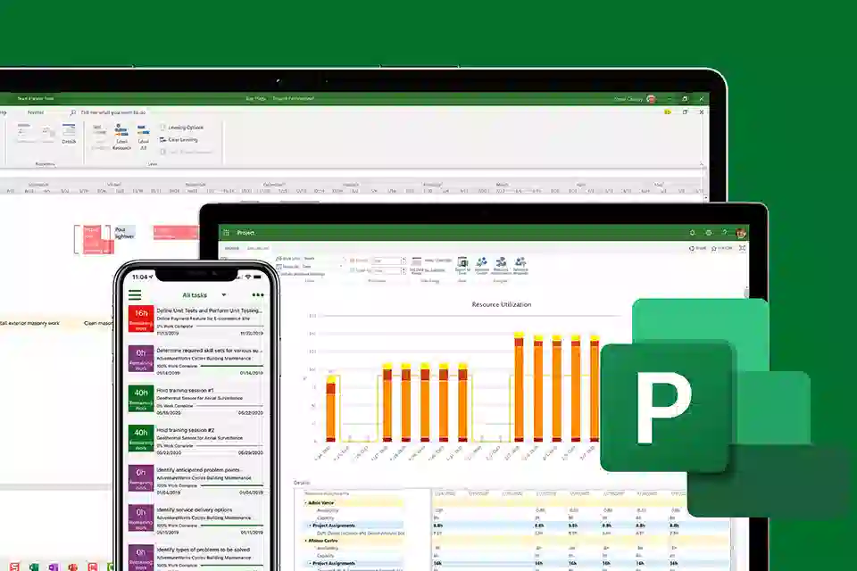

1.2. Lợi ích của MS Project
- Hỗ trợ lập kế hoạch: quản lý công việc; phân công nguồn lực theo công việc; xác định lịch và thời gian cho từng công việc.
- Hỗ trợ điều phối nguồn lực: quản lý danh sách nguồn lực; quản lý chi phí và lịch theo nguồn lực; phân bổ và tối ưu hóa nguồn lực; in các bảng phân công công việc; in lộ trình tiến độ giải ngân.
- Hỗ trợ giám sát dự án: ghi lại các điểm chốt; theo dõi dữ liệu thực tế về thời gian, chi phí, tiến độ hoàn thành; lập các báo cáo tiến độ, chi phí, nguồn lực; cập nhật tự động các thay đổi liên quan.

1.3. Thuật ngữ Tiếng Anh
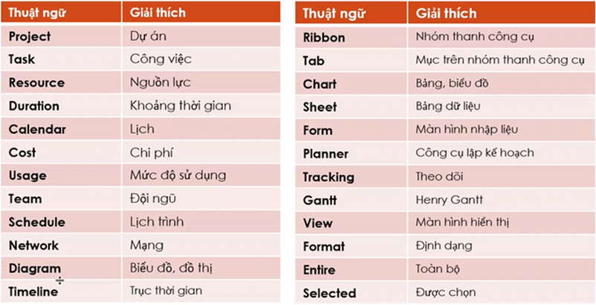

1.4. Các thành phần cần quản trị
- Công việc: tổ chức phân rã công việc; tình trạng hoàn thành; thứ tự ưu tiên; mối quan hệ với các công việc khác.
- Nguồn lực: danh sách các loại nguồn lực; tình trạng từng nguồn lực; số lượng, phân bố nguồn lực; tải công việc; bảng phân công nhiệm vụ; bảng theo dõi thời gian
- Thời gian: thời gian kế hoạch; thời gian thực tế; độ sai lệch thời gian; lịch làm việc chung dự án; lịch làm việc từng cá nhân, nhóm; lịch làm việc của máy móc thiết bị.
- Chi phí: chi phí kế hoạch; chi phí thực tế; các hạng mục chi phí; sai lệch chi phí; chi phí làm việc, chạy máy theo giờ; chi phí vật tư theo sản phẩm; các khoản điện, nước, vận chuyển....

2. DEMO dự án trên MS Project

CHƯƠNG VI: TỔNG KẾT

TÀI LIỆU THAM KHẢO
1. https://www.petmom.vn/cham-soc-thu-cung
2. ĐỀ TÀI: Lập kế hoạch kinh doanh dịch vụ chăm sóc THÚ CƯNG, HAY! | PDF (slideshare.net)
3. https://kimipet.vn/chi-phi-mo-spa-thu-cung/
4. https://posapp.vn/kinh-nghiem-kinh-doanh-spa-thu-cung

